МИНИСТЕРСТВО НАУКИ И ВЫСШЕГО ОБРАЗОВАНИЯ РОССИЙСКОЙ ФЕДЕРАЦИИ
ФЕДЕРАЛЬНОЕ ГОСУДАРСТВЕННОЕ БЮДЖЕТНОЕ ОБРАЗОВАТЕЛЬНОЕ
УЧРЕЖДЕНИЕ ВЫСШЕГО ОБРАЗОВАНИЯ
«ПОВОЛЖСКИЙ ГОСУДАРСТВЕННЫЙ ТЕХНОЛОГИЧЕСКИЙ УНИВЕРСИТЕТ»

Кафедра радиотехники и связи

ОТЧЁТ
по лабораторной работе № 3
«Моделирование затухающих колебаний в Simulink»
по дисциплине «Моделирование систем»

Выполнил: обучающийся гр. ИСТ-33
Смирнов Н.Р.
Направление подготовки: 09.03.02.

Проверил(а):
преп. Каф. РТиС

Оценка ________________________

Йошкар-Ола
2026

1. Цель работы
Изучить движение математического маятника без потерь энергии, с вязким трением, с квадратичным сопротивлением воздуха и под действием внешней периодической силы; научиться строить модели таких систем в Simulink, получать графики угла, угловой скорости и фазовые траектории, оценивать период и скорость затухания колебаний, определять резонансную частоту и анализировать изменение энергии системы.

2. Теоретическая часть
Математический маятник — материальная точка массой m на невесомом стержне длиной l. Положение маятника задаётся углом отклонения φ от вертикали. Без потерь энергии движение описывается уравнением
d²φ/dt² + (g/l)·sin φ = 0 (1)
которое для моделирования в Simulink записывают в виде системы двух уравнений первого порядка:
dφ/dt = ω, dω/dt = −(g/l)·sin φ (2)
Для малых углов sin φ ≈ φ, и маятник совершает гармонические колебания с периодом
T = 2π·√(l/g) (3)
При конечной амплитуде φ₀ период несколько больше: T ≈ T₀·(1 + φ₀²/16), поскольку колебания становятся ангармоническими.
Вязкое трение. Сила трения, пропорциональная угловой скорости, приводит к уравнению
d²φ/dt² + (K₁/(ml²))·dφ/dt + (g/l)·sin φ = 0 (4)
Амплитуда колебаний убывает по экспоненциальному закону A(t) ≈ A₀·exp(−K₁t/(2ml²)), то есть характерное время затухания равно τ = 2ml²/K₁. Чем больше K₁, тем быстрее затухают колебания.
Сопротивление воздуха. При больших скоростях сила сопротивления пропорциональна квадрату скорости, что даёт дополнительный член с коэффициентом K₂:
d²φ/dt² + (K₁/(ml²))·dφ/dt + (K₂/(ml²))·(dφ/dt)·|dφ/dt| + (g/l)·sin φ = 0 (5)
Мощность потерь на квадратичное сопротивление пропорциональна |ω|³, а на вязкое трение — ω², поэтому квадратичный член особенно эффективен при больших скоростях.
Вынужденные колебания. При действии внешней гармонической силы
d²φ/dt² + 2β·dφ/dt + ω₀²·sin φ = (F_{m}/(ml²))·sin(ωt) (6)
где β — коэффициент затухания (2β = K₁/(ml²)), ω₀ = √(g/l) — собственная частота. После затухания переходного процесса (за время порядка 1/β) устанавливаются колебания с частотой внешней силы. Для линеаризованной системы амплитуда равна
A(ω) = (F_{m}/(ml²)) / √((ω₀² − ω²)² + 4β²ω²) (7)
и достигает максимума (резонанс) на частоте ω_{рез} = √(ω₀² − 2β²).
Энергия. Полная энергия маятника, отнесённая к ml², равна
E = ω²/2 + (g/l)·(1 − cos φ) (8)
Без диссипации E = const, фазовая траектория (зависимость ω от φ) — замкнутая кривая. Диссипативные силы уменьшают энергию, и траектория превращается в спираль, стремящуюся к началу координат. При вынужденных колебаниях в установившемся режиме подвод энергии от внешней силы компенсирует потери, а траектория выходит на замкнутый предельный цикл.

3. Практическая часть

3.1. Сборка модели в Simulink
Для исследования всех режимов собрана одна модель, в которой нужный режим включается значениями коэффициентов K₁, K₂ и F_{m} (при нулевом значении соответствующая сила отсутствует). В модель входят блоки:
- Integrator (2 шт.) — Int_w (начальное условие 0) даёт угловую скорость ω, Int_phi (начальное условие φ₀ = 0,5 рад) даёт угол φ;
- Trigonometric Function (sin) и Gain_gl (g/l) — восстанавливающий момент;
- Gain_c1 (K₁/(ml²)) — вязкое трение;
- Abs, Product и Gain_c2 (K₂/(ml²)) — квадратичное сопротивление ω|ω|;
- Sine Wave и Gain_F (F_{m}/(ml²)) — внешняя сила;
- Sum со знаками «+−−−» — суммирование сил, на выходе получается dω/dt;
- Scope, XY Graph (фазовая траектория: по оси X — φ, по оси Y — ω) и два блока To Workspace — вывод и сохранение данных.
Значения параметров: g = 9,81 м/с², m = 1 кг, l = 1 м. Решатель — ode45 с максимальным шагом 0,01 с.
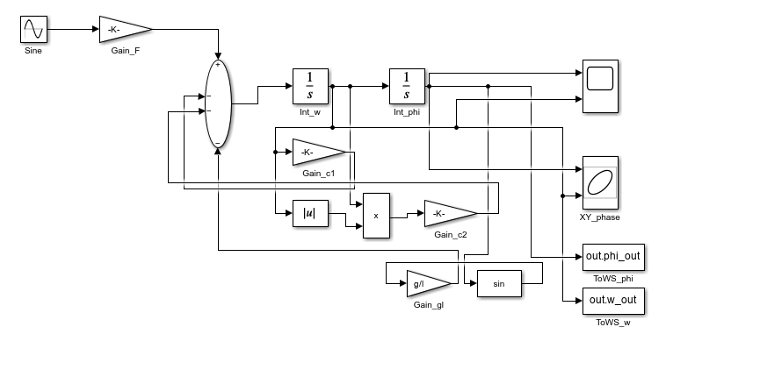
Рисунок 1 — Структурная схема модели маятника в Simulink

3.2. Часть 1. Маятник без трения
Параметры: K₁ = K₂ = F_{m} = 0, φ₀ = 0,5 рад, время моделирования 10 с. Графики угла и угловой скорости приведены на рисунке 2, фазовая траектория — на рисунке 3.
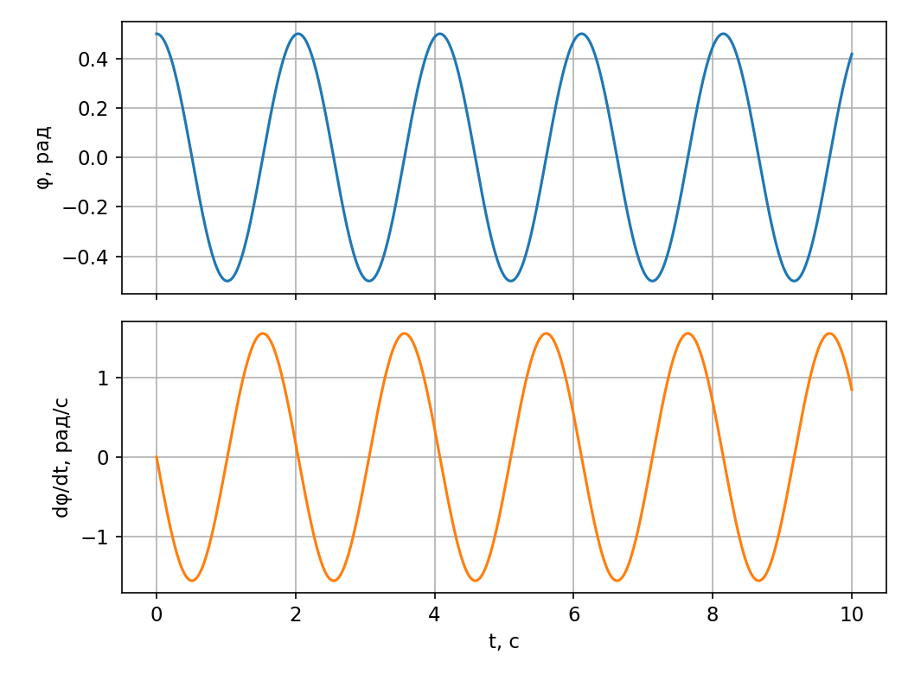
Рисунок 2 — Графики угла φ(t) и угловой скорости ω(t) маятника без трения
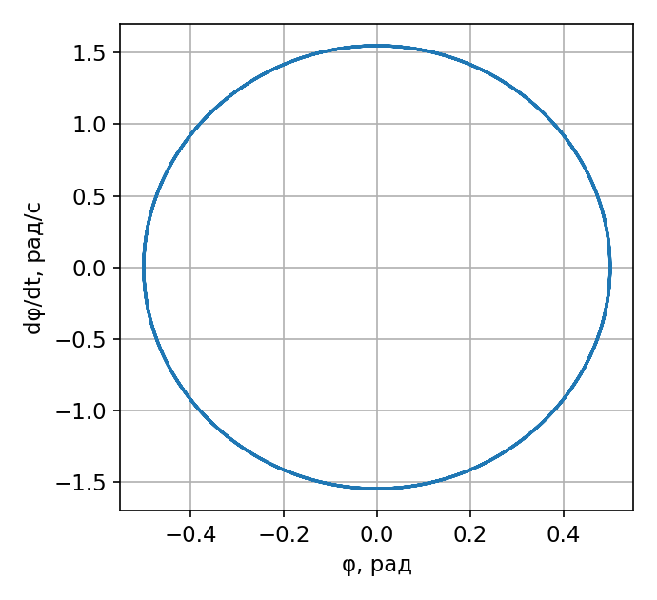
Рисунок 3 — Фазовая траектория маятника без трения
Период колебаний определён по моментам прохождения угла через ноль в положительном направлении. Результаты приведены в таблице 1.
Таблица 1 — Результаты для маятника без трения
Величина | Значение
Измеренный период T | 2,038 с
Теоретический период 2π√(l/g) | 2,006 с
Относительное расхождение | 1,6 %
Период с поправкой на амплитуду T₀(1 + φ₀²/16) | 2,037 с
Энергия E/(ml²) в течение 10 с | 1,2009 (постоянна)

Вывод по заданию 1. Колебания периодические и незатухающие, амплитуда остаётся равной 0,5 рад, а энергия не меняется (отклонение менее 10⁻⁹), что соответствует консервативной системе. Измеренный период на 1,6 % больше теоретического 2π√(l/g): формула справедлива для малых углов, а при амплитуде 0,5 рад заметна нелинейность sin φ. С учётом поправки теоретическое значение (2,037 с) совпадает с измеренным. Фазовая траектория — замкнутая кривая (эллипс, слегка деформированный нелинейностью).

3.3. Часть 2. Учёт вязкого трения
В модель введено вязкое трение, m = l = 1. При K₁ = 0,2 колебания затухают: период 2,013 с, максимальный угол в интервале 8–10 с равен 0,22 рад (рисунок 4).
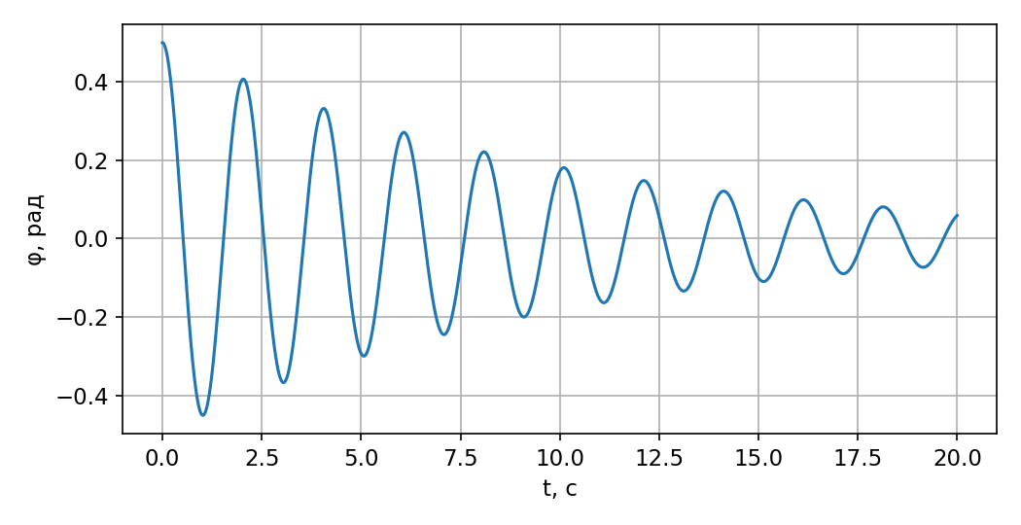
Рисунок 4 — Затухающие колебания при K_{1} = 0,2
Для задания 2 моделирование выполнено при K₁ = 0,1; 0,5; 1,0 на интервале 20 с (рисунки 5–7).
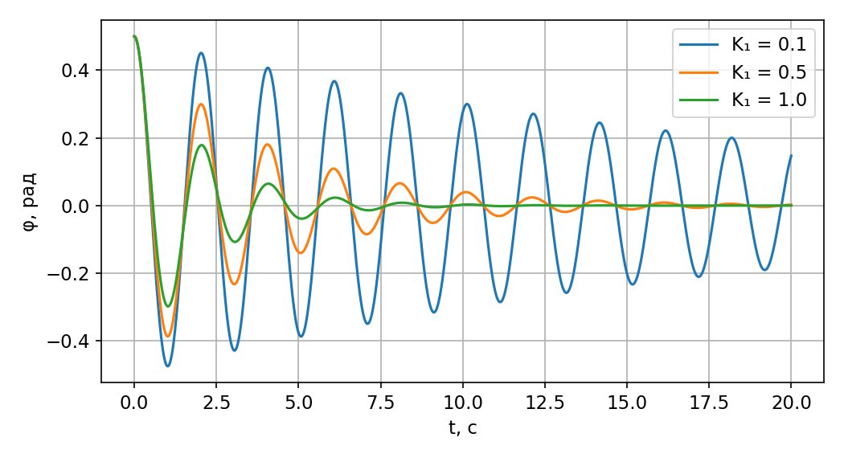
Рисунок 5 — Зависимость φ(t) при K_{1} = 0,1; 0,5; 1,0
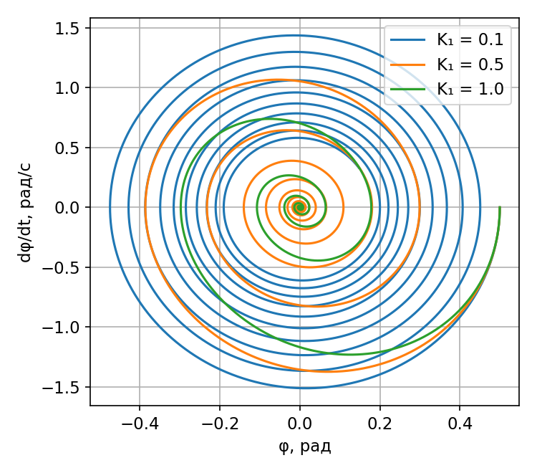
Рисунок 6 — Фазовые траектории при K_{1} = 0,1; 0,5; 1,0
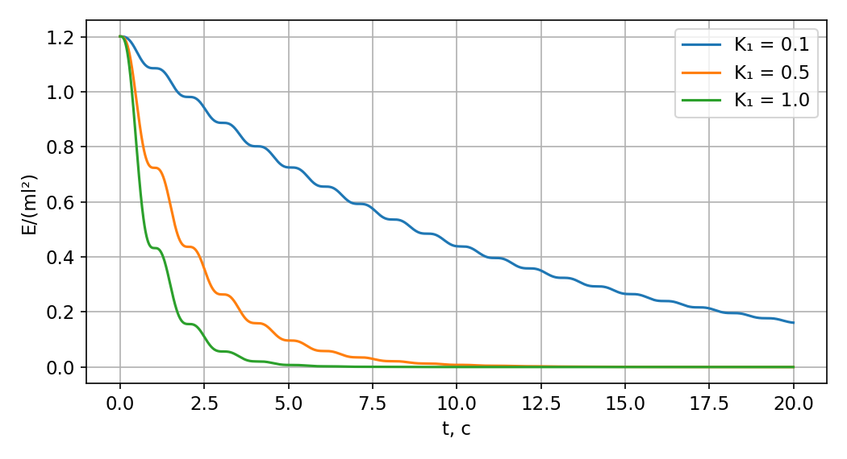
Рисунок 7 — Изменение энергии системы при K_{1} = 0,1; 0,5; 1,0
Таблица 2 — Влияние коэффициента вязкого трения (начальная энергия 1,201)
K₁ | τ = 2ml²/K₁, с | Макс. |φ| на интервале 8–10 с, рад | Энергия E/(ml²) при t = 10 с
0,1 | 20 | 0,332 | 0,439
0,5 | 4 | 0,066 | 0,0078
1,0 | 2 | 0,0085 | 0,000048

Амплитуда уменьшается до 0,05 рад (10 % от начальной) за ≈9,2 с при K₁ = 0,5 и за ≈4,4 с при K₁ = 1,0; при K₁ = 0,1 за 20 с этот уровень не достигается.
Вывод по заданию 2. С ростом коэффициента трения затухание ускоряется: огибающая убывает экспоненциально с постоянной времени τ = 2ml²/K₁, и при увеличении K₁ в 5 раз (с 0,1 до 0,5) характерное время сокращается в 5 раз. Фазовая траектория превращается в спираль, сходящуюся к началу координат (положению равновесия), и тем быстрее, чем больше K₁. Энергия системы монотонно убывает, причём тем быстрее, чем больше трение: к моменту t = 10 с остаётся 37 % начальной энергии при K₁ = 0,1, 0,65 % при K₁ = 0,5 и 0,004 % при K₁ = 1,0. Механическая энергия переходит в тепло.

3.4. Часть 3. Учёт сопротивления воздуха
В модель добавлена цепочка Abs → Product → Gain_c2, реализующая член K₂/(ml²)·ω|ω|. Моделирование выполнено при K₁ = 0,1 и K₂ = 0; 0,05; 0,2 (рисунок 8, таблица 3). Случай K₂ = 0 соответствует предыдущей модели.
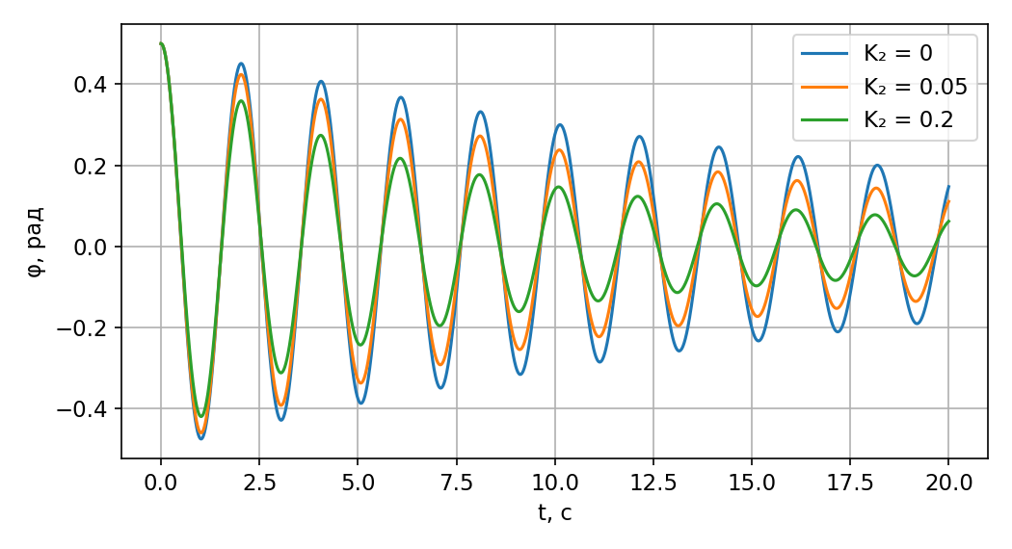
Рисунок 8 — Зависимость φ(t) при K_{1} = 0,1 и K_{2} = 0; 0,05; 0,2
Таблица 3 — Влияние квадратичного сопротивления (K_{1} = 0,1)
K₂ | Макс. |φ|, 4–6 с | Макс. |φ|, 8–10 с | Макс. |φ|, 18–20 с | E/(ml²) при t = 2 с
0 | 0,407 | 0,332 | 0,200 | 0,981
0,05 | 0,363 | 0,272 | 0,144 | 0,868
0,2 | 0,274 | 0,177 | 0,078 | 0,625

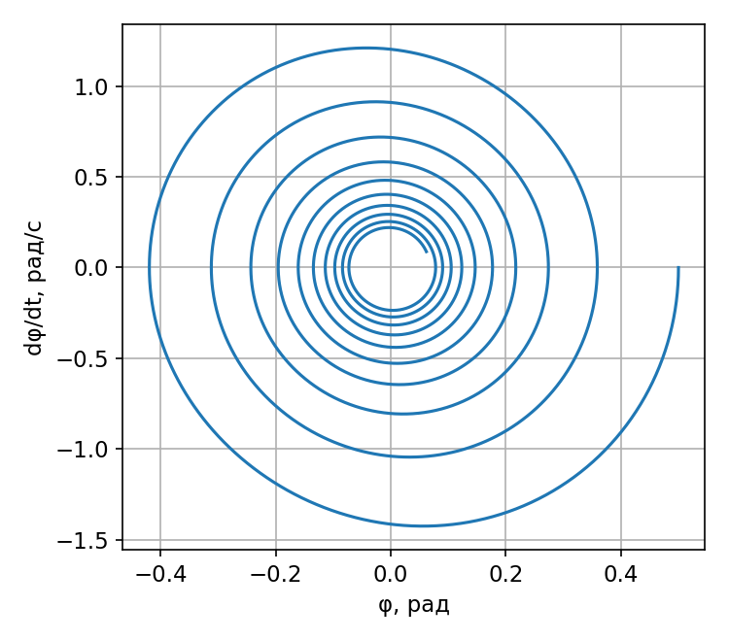
Рисунок 9 — Фазовая траектория при K_{1} = 0,1 и K_{2} = 0,2
Вывод по заданию 3. 1) По сравнению с моделью только с вязким трением дополнительное квадратичное сопротивление ускоряет затухание: при K₂ = 0,2 амплитуда через 10 с равна 0,18 рад вместо 0,33 рад. 2) При больших скоростях затухание происходит быстрее потому, что сила сопротивления пропорциональна ω², а мощность потерь — |ω|³, тогда как для вязкого трения они пропорциональны ω и ω². Поэтому в начале движения, когда скорость максимальна, энергия теряется особенно интенсивно (к t = 2 с остаётся 52 % начальной энергии при K₂ = 0,2 против 82 % без квадратичного члена). По мере уменьшения скорости вклад квадратичного члена быстро падает, и затухание определяется в основном вязким трением; поэтому огибающая отличается от экспоненты — сначала спад круче, затем более пологий. 3) Фазовая траектория при K₂ = 0,2 — сходящаяся спираль, у которой первые витки сжимаются заметно быстрее, чем при чисто вязком трении.

3.5. Часть 4. Вынужденные колебания
В модель введён источник Sine Wave с усилителем F_{m}/(ml²). Параметры: F_{m} = 1, β = 0,2, l = m = 1, откуда K₁ = 2β·ml² = 0,4; K₂ = 0; начальные условия нулевые, время моделирования 50 с. Собственная частота ω₀ = √(g/l) = 3,13 рад/с. Переходный процесс затухает как e^{−βt}: к 50 с множитель равен e⁻¹⁰ ≈ 5·10⁻⁵, поэтому конец интервала можно считать установившимся режимом.
Установившееся движение при ω = 1; 2; 3; 5 рад/с показано на рисунке 10, фазовая траектория при ω = 2 рад/с — на рисунке 11.
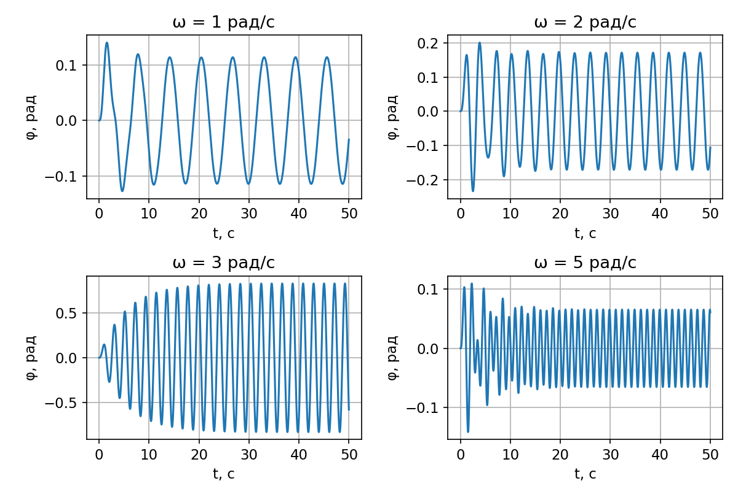
Рисунок 10 — Установившиеся вынужденные колебания при разных частотах ω
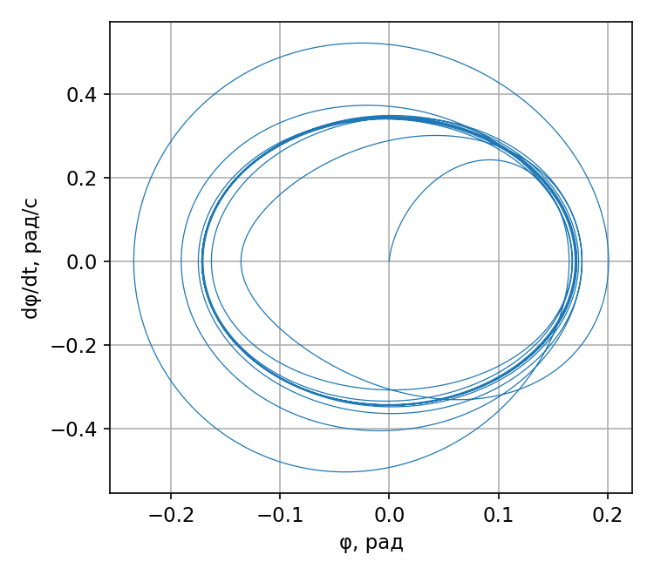
Рисунок 11 — Фазовая траектория при ω = 2 рад/с (выход на предельный цикл)
Для построения амплитудно-частотной характеристики моделирование выполнено в диапазоне ω = 0,5…6 рад/с с шагом 0,05 рад/с (время расчёта 100 с, амплитуда определялась на интервале 60–100 с).
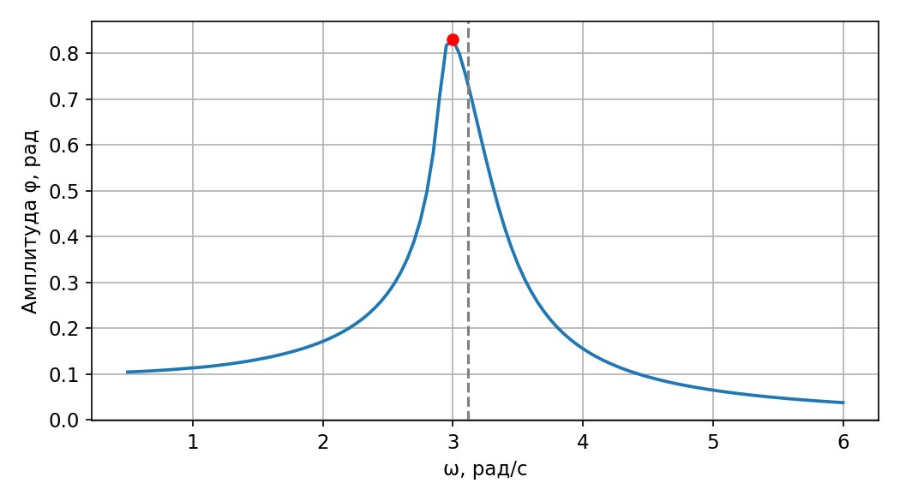
Рисунок 12 — Зависимость амплитуды колебаний от частоты возбуждения (штриховая линия — линейная теория)
Таблица 4 — Амплитуда установившихся колебаний
ω, рад/с | 1 | 2 | 3 | 5
Амплитуда, рад | 0,114 | 0,172 | 0,830 | 0,065

Вывод по заданию 4. Максимум амплитуды (резонанс) достигается при ω ≈ 3,0 рад/с, амплитуда составляет ≈0,83 рад. Линейная теория даёт ω_{рез} = √(ω₀² − 2β²) = 3,12 рад/с и амплитуду 0,80 рад. Небольшое смещение резонанса в сторону низких частот объясняется нелинейностью маятника: при амплитуде около 0,8 рад собственная частота колебаний меньше ω₀ (период растёт с амплитудой). Вдали от резонанса амплитуда мала (0,065 рад при ω = 5 рад/с), так как система не успевает следовать за быстро меняющейся силой.

3.6. Часть 5. Анализ результатов
Для всех режимов получены графики φ(t), ω(t) и фазовые траектории (рисунки 2–12). Сравнение изменения энергии в разных режимах приведено на рисунке 13.
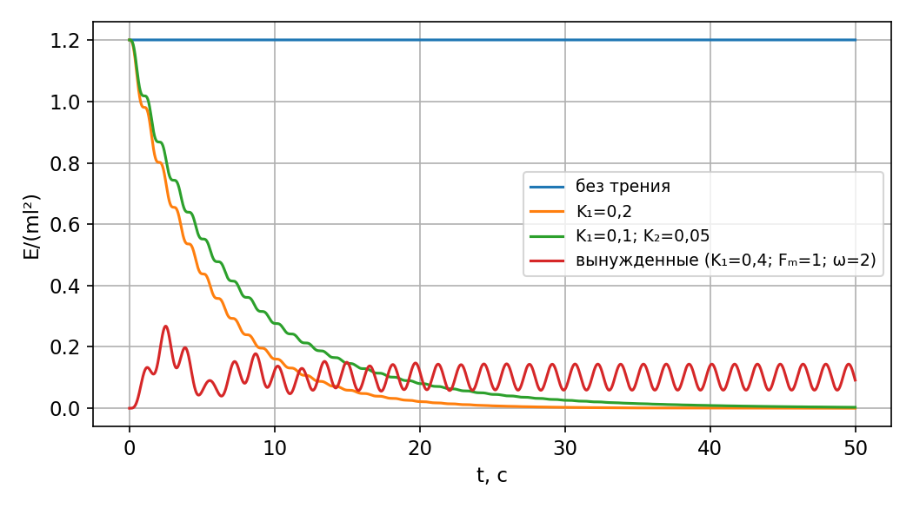
Рисунок 13 — Энергия системы в различных режимах
Как изменяется энергия с трением и без него. Без трения энергия постоянна (E/(ml²) = 1,201), фазовая траектория замкнута. При наличии вязкого трения или сопротивления воздуха энергия монотонно убывает до нуля, а траектория — спираль, ведущая в точку равновесия; чем больше K₁ и K₂, тем быстрее идёт этот процесс. При действии внешней силы энергия не стремится к нулю: после переходного процесса она колеблется около постоянного уровня, потому что работа внешней силы за период равна потерям на трение, а фазовая траектория выходит на замкнутый предельный цикл.
При каком соотношении параметров система колеблется устойчиво. Устойчивые (установившиеся) колебания возникают при одновременном выполнении условий: есть внешняя периодическая сила (F_{m} ≠ 0) и есть диссипация (β > 0, т. е. K₁ > 0). Трение «забывает» начальные условия за время порядка 1/β (здесь 5 с), а сила подпитывает систему энергией, поэтому амплитуда остаётся конечной и постоянной. Её значение определяется отношением F_{m}/(ml²) к затуханию: на резонансе A_{max} ≈ F_{m}/(ml²·2βω₀), поэтому чем меньше β, тем резче и выше резонансный пик (при β → 0 амплитуда на резонансе неограниченно растёт). Вдали от резонанса (|ω − ω₀| ≫ β) амплитуда мала и пропорциональна F_{m}. Без внешней силы колебания устойчивыми не являются: они затухают при любом K₁ > 0.

Вывод
В результате выполненной работы:
- В Simulink собрана модель математического маятника, в которой включением коэффициентов K₁, K₂, F_{m} реализованы четыре режима: без трения, с вязким трением, с сопротивлением воздуха и с внешней силой.
- Для маятника без трения получены незатухающие колебания с периодом 2,038 с; теоретическое значение 2π√(l/g) = 2,006 с, расхождение 1,6 % объясняется конечной амплитудой (с поправкой на амплитуду — 2,037 с). Энергия сохраняется, фазовая траектория замкнута.
- При вязком трении колебания затухают по экспоненте с постоянной времени τ = 2ml²/K₁; увеличение K₁ ускоряет затухание, энергия монотонно убывает, фазовая траектория — сходящаяся спираль.
- Квадратичное сопротивление воздуха дополнительно ускоряет затухание, особенно на больших скоростях, так как мощность потерь пропорциональна |ω|³.
- Под действием внешней силы в системе устанавливаются колебания с частотой возбуждения; найдена резонансная частота ≈3,0 рад/с (линейная теория — 3,12 рад/с), амплитуда в резонансе ≈0,83 рад; построена амплитудно-частотная характеристика.
- Подтверждено, что диссипативные силы вызывают затухание колебаний, внешнее воздействие компенсирует потери и приводит к устойчивым колебаниям, а фазовые траектории (замкнутая кривая, спираль, предельный цикл) отражают энергетическое состояние системы.

